Décrire un objet
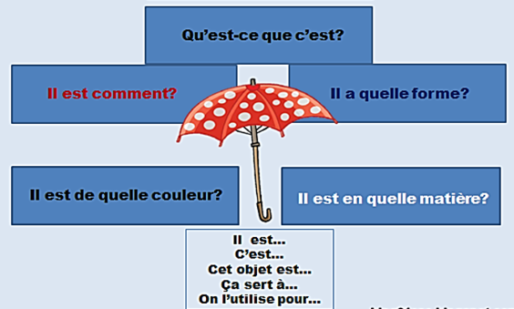
+ infinitif
+ determinante
c'est un objet
c'est une femme
c'est le facteur
ce sont des amis
c'est mon chien

+ adjectif: rectangulaire, rond, oval, vert, bleu, solide, mou, petit…
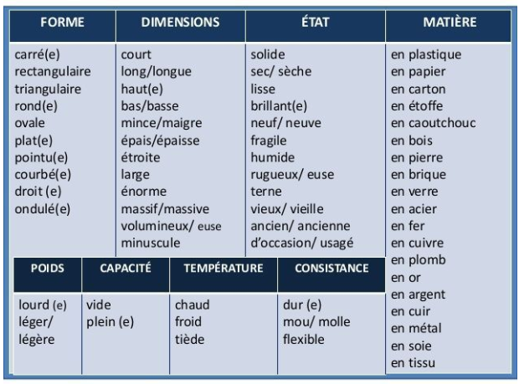
Le marteau
C'est l'un des outils importants que nous utilisons souvent dans les réparations à domicile ou dans certaines professions. Il est composé de deux matériaux, le premier en bois et le second en métal, caractérisé principalement par sa couleur brune et il est généralement lourd.
Le marteau est utilisé pour enfoncer un clou, par exemple, dans une planche de bois ou un mur. Il peut également être utilisé pour démolir un mur ou casser quelque chose de solide.
Quant à son prix, il varie en fonction de sa taille, car plus il est grand, plus son prix est élevé.
quadrato/a
piatto/a
appuntito/a
curvo/a
pesante
vuoto/a
tiepido/a
massiccio: spesso
voluminoso
liscio/a spesso
spento/opaco
di seconda mano/usato
spessoo
di carta
di cartone
di stoffa
di gomma
di legno
di mattone
di pietra
di vetro
di rameoio
di piombooio
di cuoiooio
di setaoio
di tessutooio
utensili/strumenti
piantare un chiodo
asse - tavola
allo stesso modo -
ugualmente
rompere
taglia - dimensione
elevato

